  - ЛАБОРАТОРНАЯ РАБОТА №5

Модель фэнтезийной
игровой системы
  - Вариант d · Паттерн Strategy

Цель и постановка задачи
Цель — реализовать поведенческий шаблон Strategy на Java: отделить способы передвижения от состояния персонажа и обеспечить замену алгоритма во время выполнения.
Исходное основание: приложенная методичка «Лабораторная работа №5. Разработка программных систем с использованием шаблонов поведения в Java», раздел «Общая постановка задачи», вариант d. Требуется модель фэнтезийных персонажей с ходьбой, полётом, совмещением этих способов и магическим полётом группы.
Дополнение к заданию: несколько ландшафтов с различными эффектами; летящее существо не подвергается эффектам поверхности.

Границы реализации
Подготовлена дискретная учебная модель со Swing-интерфейсом и консольной демонстрацией. Движение выполняется по соседним клеткам без диагоналей. Боевая система, поиск пути, физика, сохранения и многопользовательский режим не вводятся.
Требование | Реализация
Орки, тролли, эльфы | Ходьба без врождённого полёта
Пегасы, вампиры | Ходьба и естественный полёт; смена стратегии
Гарпии | Только естественный полёт
Магический полёт группы | Party + MagicFlightStrategy
Различный ландшафт | 3 карты, 8 видов поверхности
Игнорирование поверхности | Обе воздушные стратегии не читают surfaceEffect()
Все коэффициенты скоростей, урона и ресурсов далее являются выбранными правилами реализации. Методичка не задаёт конкретные численные параметры.

Предметная модель

Виды персонажей
Вид | Режимы | Ходьба, м/с | Полёт, м/с | Силы за клетку  ходьба / полёт
Орк | Ходьба | 2.5 | — | 6 / —
Тролль | Ходьба | 1.8 | — | 8 / —
Эльф | Ходьба | 3.2 | — | 4 / —
Пегас | Оба | 3.8 | 8.0 | 5 / 3
Вампир | Оба | 3.0 | 7.0 | 4 / 4
Гарпия | Полёт | — | 6.5 | — / 4
Изначально каждый персонаж имеет 100 HP и 100 сил. Наземные виды, пегас и вампир начинают с ходьбы; гарпия — с полёта. Иммунитет к поверхности определяется текущим режимом, а не видом существа.

Эффекты ландшафта
Поверхность | Знак | Скорость | Силы | HP | Пешком
Равнина | . | ×1.00 | ×1.00 | 0 | Да
Дорога | R | ×1.30 | ×0.80 | 0 | Да
Лес | F | ×0.75 | ×1.25 | 0 | Да
Болото | S | ×0.45 | ×1.80 | −5 | Да
Лёд | I | ×0.65 | ×1.40 | −2 | Да
Лава | L | ×0.55 | ×1.50 | −20 | Да
Целебная роща | H | ×0.90 | ×1.00 | +10 | Да
Пропасть | X | — | — | — | Нет
Эффект применяется один раз при успешном входе в клетку назначения пешком. Повторное ожидание на клетке не вызывает урон или лечение: отдельной операции ожидания в модели нет. Смена режима без перемещения не повторяет эффект.
В полёте игнорируются не только штрафы, но и бонусы: дорога не ускоряет, болото не замедляет, лава не обжигает, роща не лечит, пропасть не препятствует движению. Собственные затраты сил на полёт сохраняются.

Карты
«Зелёная долина» сочетает дороги, лес, болото, рощи и пропасть. «Ледяные земли» содержат ледовые области и разломы. «Вулканический край» — лавовые поля и пропасти. Размер каждой карты — 10 × 7 клеток, начальная позиция — (0, 3).

Архитектура и роли Strategy
Роль | Элементы реализации
Strategy | MovementStrategy: mode(), plan(request)
ConcreteStrategy | WalkingStrategy, FlyingStrategy, MagicFlightStrategy
Context | GameCharacter хранит поле strategy и делегирует расчёт
Client | GameWindow / Demo выбирают доступный режим
Групповой координатор | Party временно заменяет стратегии участников
Вход и результат | MovementRequest, MovementPlan — неизменяемые record
Состояние персонажа не передаётся стратегии для прямого изменения. Стратегия получает вид существа, поверхность и расстояние; возвращает рассчитанный план. Контекст проверяет возможность шага и применяет изменения только после успешного планирования.
Такое разделение делает стратегии взаимозаменяемыми и позволяет группе вычислить планы всех участников до изменения любого из них. Карта и интерфейс не содержат формул движения.
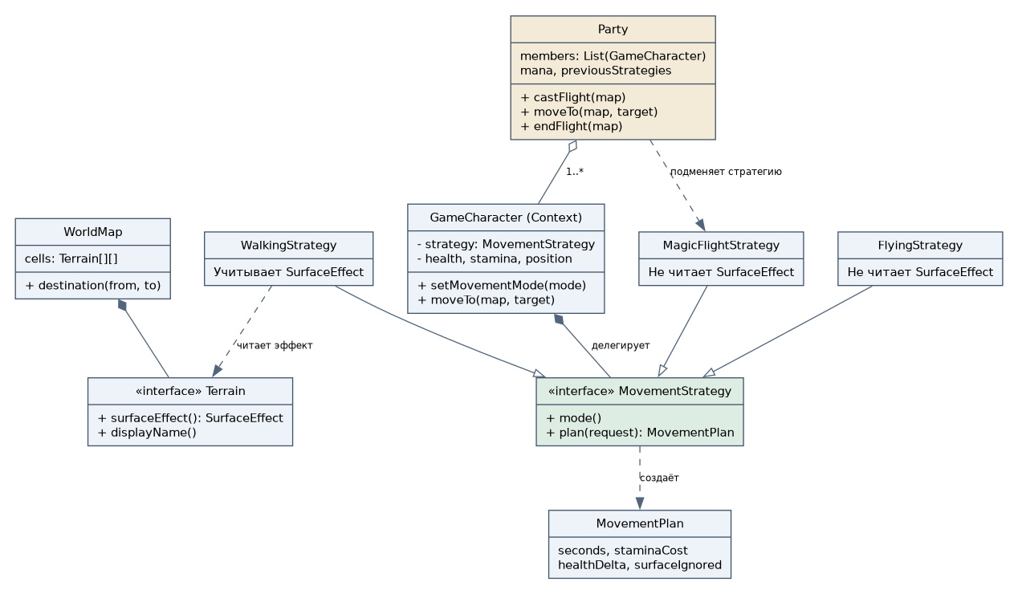
Диаграмма классов: композиция контекста со стратегией, три конкретных алгоритма, группа, карта и абстракция поверхности. Исходник диаграммы включён в docs/classes.dot.

Расширение
Новый ландшафт реализует Terrain или добавляется в TerrainType; стратегии менять не требуется. Новый алгоритм реализует MovementStrategy и регистрируется в контексте вместе с правилами допустимости вида. Небольшие перечисления Species и MovementMode явно фиксируют поддерживаемые способы и не скрывают необходимость такой регистрации.

Алгоритм одного перемещения
Шаг — 10 метров. Проверяются границы карты, соседство без диагонали, жизнеспособность персонажа и наличие ресурсов. В режиме ходьбы дополнительно проверяются проходимость клеток и возможность начать движение с текущей поверхности.

Расчёт при ходьбе
time = distance / (walkingSpeed * speedMultiplier)
staminaCost = walkingCost * (distance / 10) * staminaMultiplier
healthAfter = max(0, min(100, healthBefore + healthDelta))
Значения speedMultiplier, staminaMultiplier и healthDelta берутся у клетки назначения. При недостатке сил или непроходимости шаг отклоняется полностью: позиция, время, HP и силы остаются прежними.

Воздушные стратегии
Естественный полёт использует скорость и базовый расход вида. Магический полёт использует общие значения: 6 м/с и 1 силу на клетку. В обоих случаях healthDelta равен 0; свойства поверхности не читаются.
public MovementPlan plan(MovementRequest request) {
if (!request.species().supports(mode()))
throw new IllegalStateException(
"Этот вид не умеет летать без магии");
return new MovementPlan(mode(),
request.distanceMeters()
/ request.species().flyingSpeed(),
request.species().flyingCost()
* request.distanceMeters() / WorldMap.CELL_METERS,
0, "Поверхность полностью игнорируется", true);
}

Делегирование и применение
MovementPlan plan = strategy.plan(
new MovementRequest(species, terrain, WorldMap.CELL_METERS));
if (stamina < plan.staminaCost())
throw new IllegalStateException(name + ": недостаточно сил");
GameCharacter выполняет commitMove только после проверок. Погибший не может двигаться и не может воскреснуть при попытке войти в рощу. При получении смертельного урона HP ограничивается нулём; сам успешный вход в опасную клетку сохраняется.

Магический полёт группы

Наложение заклинания
Party проверяет, что группа непуста, участники не повторяются, живы и находятся в одной клетке. Не допускается участие существа в двух активных магических группах. У группы в интерфейсе 160 маны; наложение стоит 10.
Прежняя стратегия каждого участника сохраняется, после чего всем назначается один объект MagicFlightStrategy. Орк, тролль и эльф получают возможность летать, не приобретая постоянную врождённую способность.

Совместный шаг
Стоимость шага — 2 маны на участника. Для шести персонажей это 12 маны за клетку; каждому дополнительно требуется 1 сила. Алгоритм рассчитан на однопоточное выполнение, в GUI — на Swing EDT.
List<MovementPlan> plans = new ArrayList<>();
for (GameCharacter member : members)
plans.add(member.prepareMove(map, target));
List<MoveResult> results = new ArrayList<>();
for (int i = 0; i < members.size(); i++)
results.add(members.get(i)
.commitMove(map, target, plans.get(i)));
mana -= manaCost;
Перед приведённым фрагментом проверяются режим группы, совместная позиция и общая мана. Если проверка любого участника не проходит, commitMove не выполняется ни для кого. Индивидуальный шаг и ручная смена режима зачарованного участника блокируются.

Завершение и приземление
Завершение заклинания восстанавливает не стандартный режим вида, а именно прежнюю стратегию каждого участника. Тот, кто раньше шёл пешком, приземляется; тот, кто летел, остаётся в естественном полёте.
Приземление — отдельное от полёта событие. Наземный участник однократно получает HP-эффект текущей поверхности, но не тратит силы и время. Поэтому приземлившийся в роще орк лечится, а гарпия, оставшаяся в полёте, — нет. Посадка наземного участника в пропасть запрещена; при отказе весь отряд сохраняет магию.
Отдельного таймера заклинания нет. При исчерпании маны заклинание не отключается автоматически, но следующий шаг без достаточной маны запрещён. Автоматического падения и восстановления маны не моделируется.

Пользовательский интерфейс
Swing-окно содержит выбор карты и персонажа, переключение естественных режимов, управление магией, стрелки движения, легенду поверхностей, таблицу ресурсов и журнал. Ниже — снимок реально запущенного приложения после графического теста.
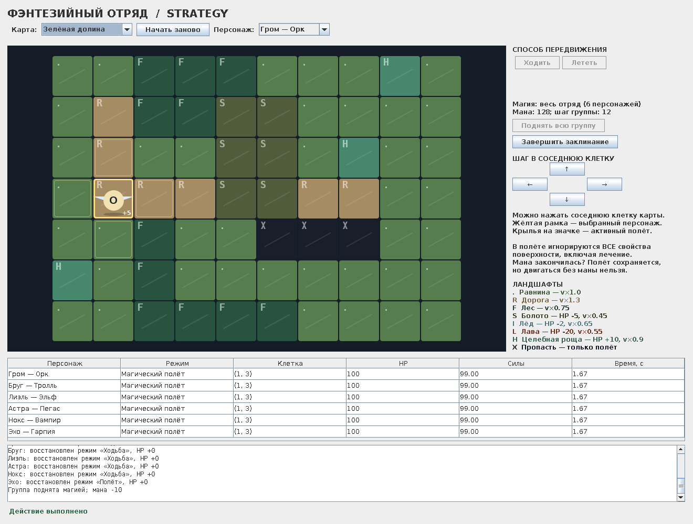

Проверяемый сценарий
1. Запустить приложение и выбрать персонажа. Без магии движется только выбранный участник.
2. Перезапустить сцену, чтобы весь отряд снова был в стартовой клетке.
3. Нажать «Поднять всю группу», затем стрелку вправо: все шестеро переходят в (1, 3).
4. Нажать «Завершить заклинание»: прежние режимы восстановятся.
5. Ещё раз поднять группу: интерфейс покажет 128 маны после двух наложений и одного шага.
Управление: кнопки стрелок, Alt + стрелки клавиатуры либо щелчок по соседней клетке. Жёлтая рамка отмечает выбранного персонажа; крылья на маркере соответствуют текущему воздушному режиму. Перекрытие существ на одной клетке разрешено и обозначается счётчиком.

Испытания и результаты
Проект скомпилирован с --release 17 на OpenJDK 17.0.21.0.2 в Linux x64. Реально выполнены 74 автономных теста; ошибок — 0. Полный вывод сохранён в docs/tests.txt. Тесты не требуют JUnit и сторонних библиотек.
Категория | Проверяемое свойство
Наземные эффекты | Скорость, силы, урон, лечение, непроходимость
Естественный полёт | Все 8 ландшафтов для пегаса, вампира и гарпии
Магический полёт | Все 8 ландшафтов для наземной группы
Изоляция поверхности | Ловушка при вызове surfaceEffect() не срабатывает
Смена стратегий | Ходьба → полёт → ходьба у одного объекта
Группа и ресурсы | Атомарный отказ при нехватке сил/маны
Завершение магии | Восстановление режимов, посадка, пропасть
Инварианты | Границы, диагонали, смерть, дубликаты, копии данных
Представление | Отрисовка MapPanel в headless-режиме

Контрольные результаты
Свежий орк с 80 HP проходит одну клетку равнины за 4.00 с, тратит 6.00 сил. На болоте шаг занимает 8.89 с, расходует 10.80 сил и снимает 5 HP. На лаве — 7.27 с, 9.00 сил и 20 HP урона. Пеший переход в пропасть отклоняется.
Пегас в полёте проходит каждый из восьми ландшафтов за 1.25 с и 3.00 силы. Изменение HP всегда равно нулю, включая целебную рощу. Эти строки получены реальным запуском Demo и включены в docs/demo.txt.

Проверка окна
Дополнительно выполнен GuiSmokeTest на виртуальном X11-дисплее: окно открыто, нажаты кнопки магии, шага, завершения и повторного наложения. Проверены шесть строк таблицы, позиция всех участников (1, 3), режим «Магический полёт» и остаток маны 128. Результат — PASS; протокол в docs/gui-test.txt.
Проверка выполнена в Linux. Скрипты Windows предоставлены, но в Windows не запускались. Модель не проверялась на конкурентное использование из нескольких потоков и такого режима не обещает.

Сборка и запуск
В поставку входят исходники, готовый исполняемый JAR, тесты, инструкции, диаграмма классов и данная записка. Для запуска JAR требуется Java 17+, для пересборки — JDK 17+; внешние Java-зависимости не используются.

Готовая программа
java -Dfile.encoding=UTF-8 -jar fantasy-strategy.jar
java -Dfile.encoding=UTF-8 -jar fantasy-strategy.jar --demo
Первый вариант открывает Swing-интерфейс, второй выполняет консольные сценарии. При отсутствии графической среды первый вариант автоматически включает демонстрацию. Формат исполняемого JAR и атрибут точки входа описаны в документации Oracle: https://docs.oracle.com/en/java/javase/11/tools/jar.html

Пересборка и проверки
Linux / macOS:
sh build.sh
sh run.sh
Windows:
build.bat
run.bat
Скрипт сборки компилирует основные классы, создаёт JAR и запускает TestRunner. Явно заданы -encoding UTF-8 и --release 17: первый параметр определяет кодировку исходников, второй — целевую версию Java. Документация: https://docs.oracle.com/en/java/javase/17/docs/specs/man/javac.html

Кратко для защиты
Вопрос | Ответ по реализации
Где Strategy? | MovementStrategy и три независимых алгоритма.
Где Context? | GameCharacter: поле strategy, делегирование plan().
Почему не только наследование видов? | Один пегас или вампир меняет режим без замены объекта.
Как выполнена магия? | Временная подмена стратегий всей группы и сохранение прежних.
Как исключены наземные эффекты? | Воздушные стратегии не вызывают surfaceEffect().
Как исключён частичный шаг? | Сначала планы и проверки всех, затем применение.
Чем Strategy отличается от State здесь? | Режим выбирает клиент; стратегии не управляют переходами состояний.

